Travail pratique individuel (TPI)

Cahier des charges

Candidat : | Sacha Riccardo Leone
Supérieur professionnel : | Schenk Stephane
Experts : | Principal :  Auditeur :
Titre du TPI : | DIMEN
Durée du travail : | Du lundi 27 janvier  au lundi 31 mars  80 heures / 110 périodes
Entreprise / Lieu de travail : | CPNE TI

Le travail du candidat reste propriété du mandant.

 | Lu et approuvé le : | Signature :
Le candidat
Le supérieur professionnel
L’expert principal

Procédure :
Le candidat réalise un travail pratique individuel sur la base d'un cahier des charges reçu le premier jour de l'épreuve. Le cahier des charges est approuvé par l’expert principal. Il est en outre présenté, commenté et discuté avec l'élève. L'élève a connaissance de la grille d'évaluation avant de débuter le travail. Par sa signature, l'élève accepte le travail proposé. Il est entièrement responsable de la sécurité de ses données. En cas de graves problèmes, le candidat avertit son supérieur professionnel au plus vite. A la fin du temps de travail imparti, le candidat remet son rapport de travail au format PDF.

L’élaboration de la documentation fait partie du temps imparti au TPI et est au moins composée de :
- Page de titre et table des matières
- Introduction (contexte du travail)
- Description du processus de travail comprenant :
- Le mandat
- La planification du déroulement du mandat
- Le journal de travail : le candidat verbalise régulièrement le déroulement, l’avancement des travaux et l’état du mandat.
- La description des résultats.
- Documents permettant la reproductibilité de l’exécution :
- Une documentation de développement permettant d’effectuer la maintenance du projet
- Une documentation utilisateur permettant d’utiliser le projet
- Conclusion
- Bibliographie
- Annexe(s)
- Une page A4 présentant une version succincte de la documentation (Websummary/Summary) :
- Un résumé conceptuel du travail effectué et du résultat obtenu permettant aux lecteurs impliqués dans le projet (supérieur, experts) de mieux comprendre le travail fourni.

Situation de départ, description du projet :
Le projet consiste à créer le prototype d’un jeu 3D grâce à la librairie de Raylib. Le prototype contiendra toutes les mécaniques nécessaires au bon fonctionnement du jeu qui sera éventuellement développé par la suite.

Étant passionné par les jeux-vidéos, j’ai voulu proposer une mécanique innovante qui est rarement vue dans les jeux actuels. Cette démonstration technique servira de gabarit pour le développement de la première version du jeu, mais celle-ci ne sera abordée qu’une fois le prototype fonctionnel.
Le prototype aura pour objectif de mettre le participant dans des niveaux avec des puzzles. Ces puzzles peuvent être résolus uniquement sous certains points de vue, le participant aura la possibilité de modifier le point de vue de sa caméra pour trouver son chemin et passer au niveau suivant.

Par exemple : une clé qui est visible et atteignable uniquement en mode plan, puisque la plateforme est trop haute pour voir son sommet, le joueur doit voir le monde depuis le dessus.
Par exemple : un cube qui semble normal au premier abord, mais lorsque on change de point de vue horizontal en mode 3D, le mur cache une porte sur un côté.

Le prototype s’appellera "DIMEN" (Dimen pour : dimension)
Voici la planification détaillée du projet :

Objectifs du projet, résultats mesurables attendus :
Dans le but de réussir mon TPI, il est impératif que j’évalue la difficulté et la faisabilité du projet dès le début de celui-ci. Si le projet est trop complexe, trop ambitieux ou pas assez défini il faudra réévaluer la charge de travail.
Les objectifs qui sont écrits en gris italique, seront réalisés uniquement si le prototype est réalisé dans le temps imparti.
La mécanique principale est : La possibilité de faire tourner l’environnement qui entoure le joueur pour qu’il puisse résoudre un puzzle et trouver son chemin jusqu’à la fin du niveau.
Les puzzles contiendront des objets avec lesquels interagir comme par exemple :
-Boutons.
-Portes.
-Plaques de pression.
-Clés.
-Parcours.
-etc…
Le participant aura les capacités suivantes :
-Se déplacer sur l’axe X et Z.
-Tourner son point de vue horizontalement sur 4 orientations (Nord, Est, Sud, Ouest).
-Passer en mode plan 2D. (Vue verticale et déplacement sur les axes X et Y)

Le participant aura les contraintes suivantes :
-Le mode plan a un temps de recharge et ne peut pas rester enclenché trop longtemps.
-Jouer avec les différents points de vue pour apercevoir des solutions.
-Impossibilité de sauter.
-Certaines plateformes une fois dessus, s’abaissent de plus en plus, ce qui rend le temps passé sur une plateforme un défi supplémentaire, dans le cas d’un parcours, par exemple.
(Les plateformes remontent à leur hauteur originelle lorsque le joueur les quitte)
-Les niveaux se complexifies au fur et à mesure.

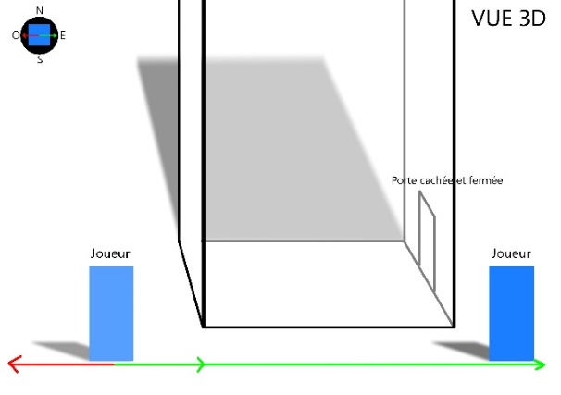
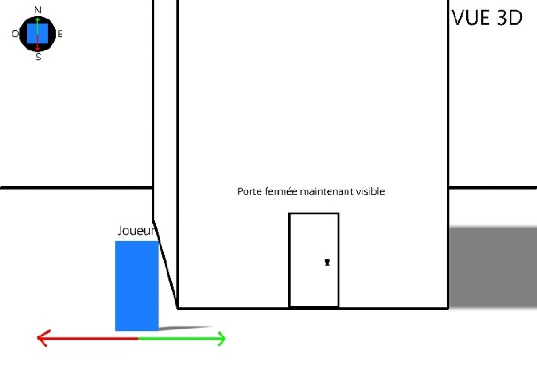
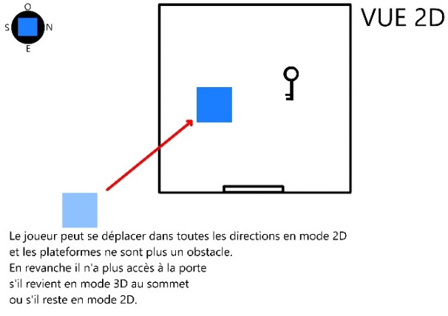
Voici des exemples visuels, pour expliquer la mécanique principale. (Prêter bien attention à la boussole en haut à gauche du schéma, le joueur se déplace sur un seul axe)

Ressources, infrastructures, aides extérieures :
Ordinateur sous Windows (écrans, clavier, souris)
Librairie Raylib
Visual Studio Code
Aide/expertise de M. Schenk

Etapes du projet :
- Planification : env. 10%
- Mise en œuvre du projet : env. 60%
- Elaboration et remise de la documentation : env. 30%

Liste des 9 critères spécifiques définis par le supérieur professionnel :

